Chủ đề: [Giải toán 6 sách kết nối tri thức với cuộc sống] - Bài 19: hình chữ nhật. Hình thoi hình bình hành. Hình thang cân.
Dưới đây Đọc tài liệu xin gợi ý trả lời Hoạt động 5 trang 86 SGK Toán lớp 6 Tập 1 sách Kết nối tri thức với cuộc sống theo chuẩn chương trình mới của Bộ GD&ĐT:

Giải Hoạt động 5 trang 86 Toán lớp 6 Tập 1 Kết nối tri thức
Câu hỏi:
1. Hình bình hành có trong hình ảnh nào dưới đây (H.4.11)?
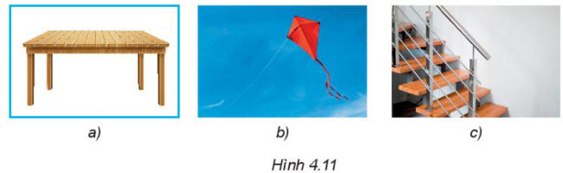
2. Em hãy tìm thêm một số hình ảnh khác của hình bình hành trong thực tế.
Giải
1. Hình hình hành có ở hình c.
2. Một số hình ảnh khác của hình bình hành trong thực tế: mái nhà, cầu thang, ô cửa sổ, tấm chắn lan can, …
-/-
Vậy là trên đây Đọc tài liệu đã hướng dẫn các em hoàn thiện phần giải bài tập SGK Toán 6 Kết nối tri thức: Hoạt động 5 trang 86 SGK Toán 6 Tập 1. Chúc các em học tốt.

